【期間限定】 | 地中熱利用ガイドブック | 特別販売のご案内
 | 地中熱ヒートポンプシステム 改訂2版
地中熱利用促進協会編「地中熱利用ガイドブック」 Vol.4～9、並びに北海道大学環境システム工学研究室編「地中熱ヒートポンプシステム 改訂2版」を期間限定で特別販売いたします。この機会に是非ご購入下さい。
特別販売期間： 2023年3月6日～27日

地中熱利用ガイドブック  2022年 Vol.9  B5版 54ページ | 地中熱利用ガイドブック  202１年 Vol.8  B5版 56ページ | 地中熱利用ガイドブック  2020年 Vol.7  B5版 56ページ
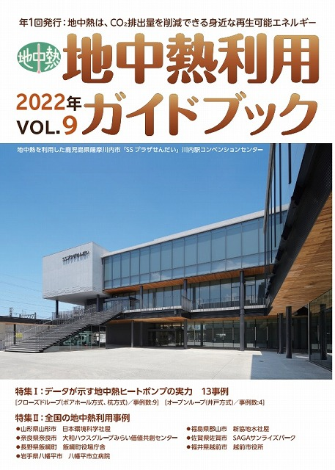 | 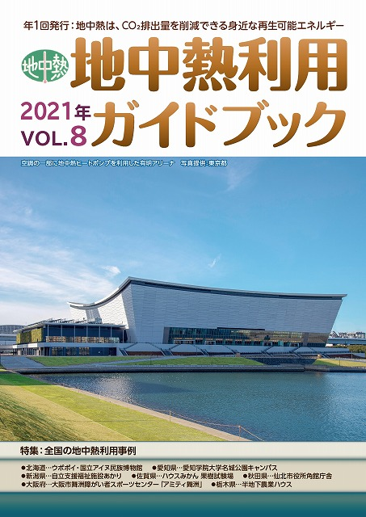 | 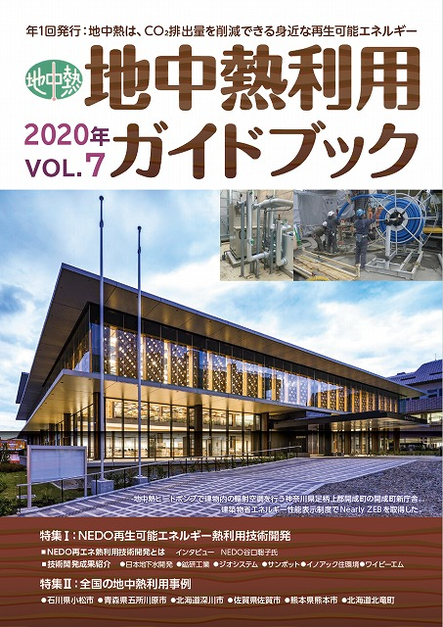
\440.-（税込）

地中熱利用ガイドブック  2019年 Vol.6  B5版 58ページ | 地中熱利用ガイドブック  2018年 Vol.5  B5版 60ページ | 地中熱ヒートポンプシステム 改訂2版  北海道大学環境システム工学研究室編  B5版 237ページ
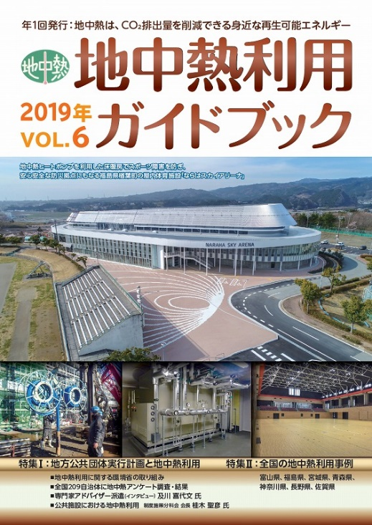 | 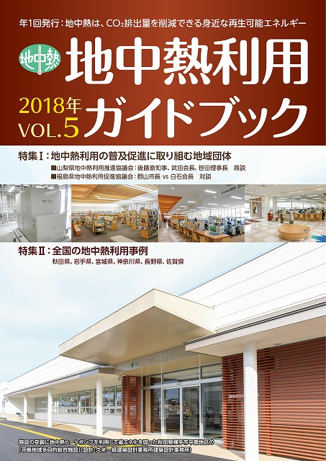 | 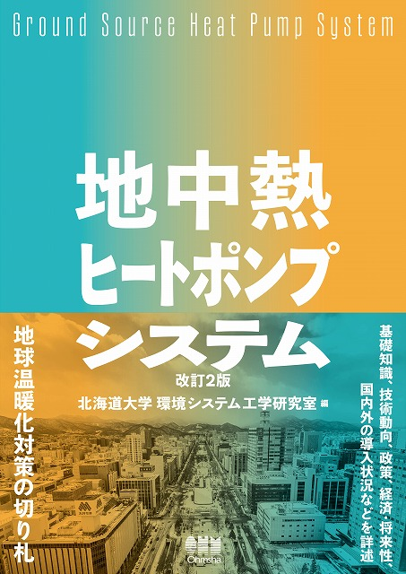
\330.-（税込） |  | \3,300.-（税込）

【期間限定】 | 地中熱利用ガイドブック | 特別販売
 | 地中熱ヒートポンプシステム 改訂2版
購入申込書

特別販売期間： 2023年3月6日～27日

必要事項をご記入の上、メールまたはFAXにてお申込下さい。
書名 |  | 頒布価格（税込･送料別途） |  | お申込冊数
地中熱利用ガイドブック 2022年 Vol.9 |  | 440円 |  | 冊
地中熱利用ガイドブック 2021年 Vol.8 |  |  |  | 冊
地中熱利用ガイドブック 2020年 Vol.7 |  |  |  | 冊
地中熱利用ガイドブック 2019年 Vol.6 |  | 330円 |  | 冊
地中熱利用ガイドブック 2018年 Vol.5 |  |  |  | 冊
地中熱利用ガイドブック 2017年 Vol.4 |  |  |  | 冊
（北海道大学環境システム工学研究室 編）  地中熱ヒートポンプシステム 改訂2版 |  | 3,300円 |  | 冊
フリガナ
お名前
配送先 | 〒 －
電話 |  | E-mail
連絡事項
冊子とともに、請求書を同封します。1ヶ月以内にお支払下さい。
振込先  口座名義人 | 三菱ＵＦＪ銀行 新宿通支店 普通 3290193  地中熱利用促進協会

申込先
E-mail： geohpajs@geohpaj.org
Fax： 03-3391-7836
NPO法人 地中熱利用促進協会 事務局

